

Beyond Words 产品与技术落地方案
真实英语对话复盘 自动转写 双人区分 证据化洞察 定向练习
版本 1.0 2026 年 9 月 25 日 用于 Pro 账号续作与团队评审

方案结论
当前代码已经具备可运行的移动端界面、浏览器录音、本地持久化、FastAPI 后端、真实 Whisper 英文转写、复盘、互动时刻和练习闭环。后续工作的核心不是重写界面，而是补齐双人说话人分离、提升转写质量、建立浏览器端到端测试，并把分析任务迁移到可恢复的后台工作进程。
产品定位：Beyond Words 不给用户打综合分，也不推断人格或情绪；它把原始录音、时间戳话轮和可回听证据组织成可核对的交流复盘，再把具体互动时刻转成下一轮可以练习的表达。
当前状态 | 结论
界面与主流程 | 可演示并可继续开发
真实英文转写 | 本机 Whisper tiny.en 已验证
双人自动区分 | 接口已预留，当前依赖未安装
语义分析 | 本地规则可用，外部大模型可选
实体 soundcore | 尚未接 SDK，界面明确标为模拟

如何开启 Codex 计划模式
在 Codex 输入框中直接输入下面的斜杠命令并发送，即可切换计划模式。官方说明指出，计划模式会先给出可审阅的实施路径，并在需要时提出澄清问题，再开始实际改动。
/plan

适合使用计划模式的情况
- 任务会同时改动前端、后端、模型、数据结构或部署方式。
- 存在隐私、成本、模型选择或兼容性风险，需要先定边界。
- 你希望先审阅工作清单、验收标准和停止点，再允许实现。
- 需要让另一个账号或开发者按同一份方案继续工作。

推荐的首条计划提示
请阅读项目总纲、README、docs/当前验收记录与后续工作.md 和本方案文档。只输出可执行计划，不修改代码。计划必须列出 P0/P1 工作包、受影响文件、依赖、数据风险、验收方式和明确停止点。

确认计划后的执行方式
1. 审阅计划，删掉不需要的范围，并补充真实设备、模型账号或部署环境约束。
2. 切回默认执行模式，或直接回复“按已确认计划执行 P0 第一项”。
3. 每完成一个工作包就运行测试、更新进度文档，并保留可回滚结果。
4. 涉及麦克风授权、外部 API 密钥、删除数据或付费服务时，由你本人完成确认。
官方来源：Run long horizon tasks with Codex

产品目标与范围

目标用户
主要用户是需要在真实英语交流后复盘参与方式的学习者，包括英语角参与者、留学生、小组讨论成员、课堂学习者和面试准备者。产品不要求他们在对话中盯着屏幕，而是在对话结束后提供可解释的回顾。

核心问题
用户问题 | 产品回应 | 证据
不知道自己是否真正参与了对话 | 展示发言时长、占比和话轮 | 带时间戳的话轮
只知道自己说错了词，不知道互动哪里卡住 | 识别话题延续、追问、澄清等时刻 | 前后话轮与原声片段
看到建议但不会在下次使用 | 把时刻转成文字或语音练习 | 提示、回答和反馈记录
担心录音和模型外发 | 默认本机处理并明确披露数据流 | 隐私页与导出删除能力

必须保留的产品边界
- 不根据一次对话推断人格、动机、情绪、心理状态或综合英语能力。
- 所有自动洞察都绑定原始话轮和时间范围，并提示用户核对。
- 未配置模型时清楚显示能力降级，不用演示结果冒充真实推断。
- 录音前必须取得所有参与者的知情同意。
- 实体硬件能力未接入时保持“模拟设备”标识。
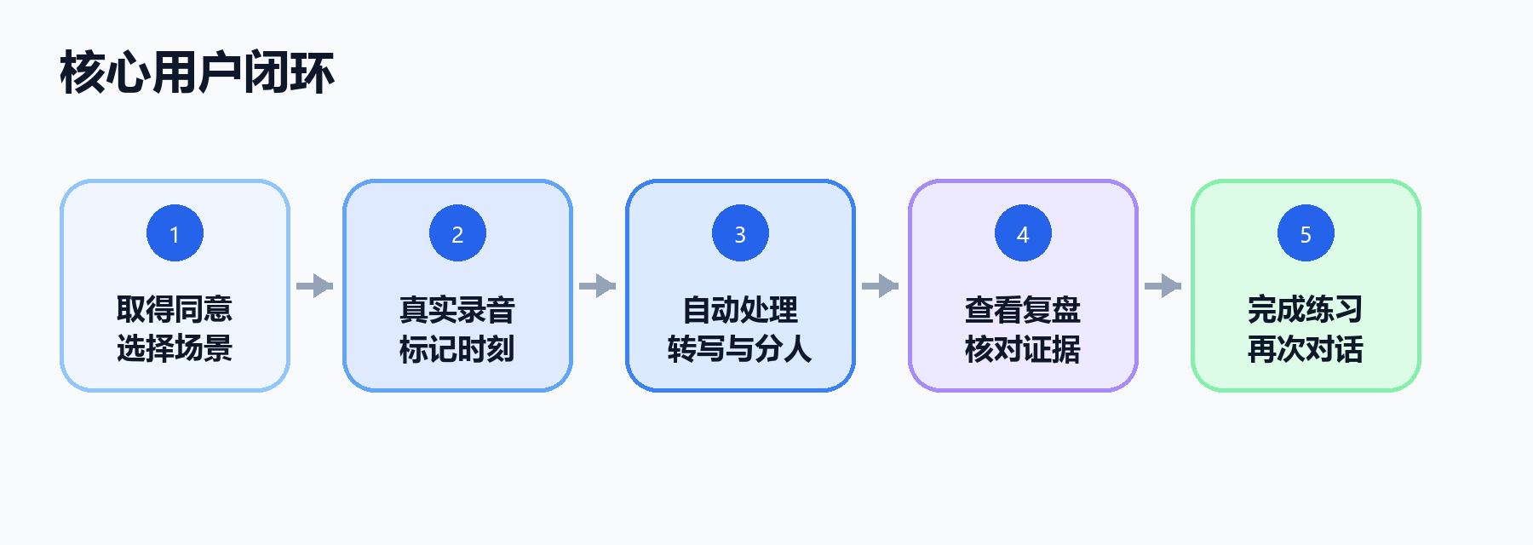
图 1 核心用户闭环

界面设计方案
现有界面采用移动端优先布局，最大内容宽度 430 像素。视觉层次以深蓝、亮蓝、白色和浅灰为主，录音页切换到深色沉浸式环境；复盘和练习页面保持浅色，帮助用户阅读长文本和对比证据。
设计元素 | 当前做法 | 使用原则
主色 | 亮蓝 #2563EB | 主行动、选中状态、用户话轮
深色 | 深蓝黑 #0B1220 | 只用于录音等沉浸场景
状态色 | 绿、黄、红 | 分别表达可查看、提示与破坏性操作
卡片 | 16 至 28 像素圆角 | 用于分组，不堆叠无意义阴影
文字 | 中文优先，英文保留原话 | 标题简短，说明明确，避免给用户贴标签
导航 | 底部四入口 | 首页、复盘、练习、我的保持稳定

交互原则
- 录音是显式动作：先同意，再请求麦克风权限，再开始采集。
- 分析结果先给摘要，再给指标、时间轴、逐句转写和重点时刻，阅读顺序从概览到证据。
- 不确定性要可见：模拟分析、真实转写、说话人待确认和模型来源分别标注。
- 练习入口紧跟具体互动时刻，避免用户离开语境后再寻找练习。
- 删除、外部传输和权限请求要让用户明确确认。

首页与录音界面
首页负责发起一次对话并提供轻量进度反馈；录音页负责把知情同意、场景、音量、时间和标记动作集中在一个沉浸界面中。
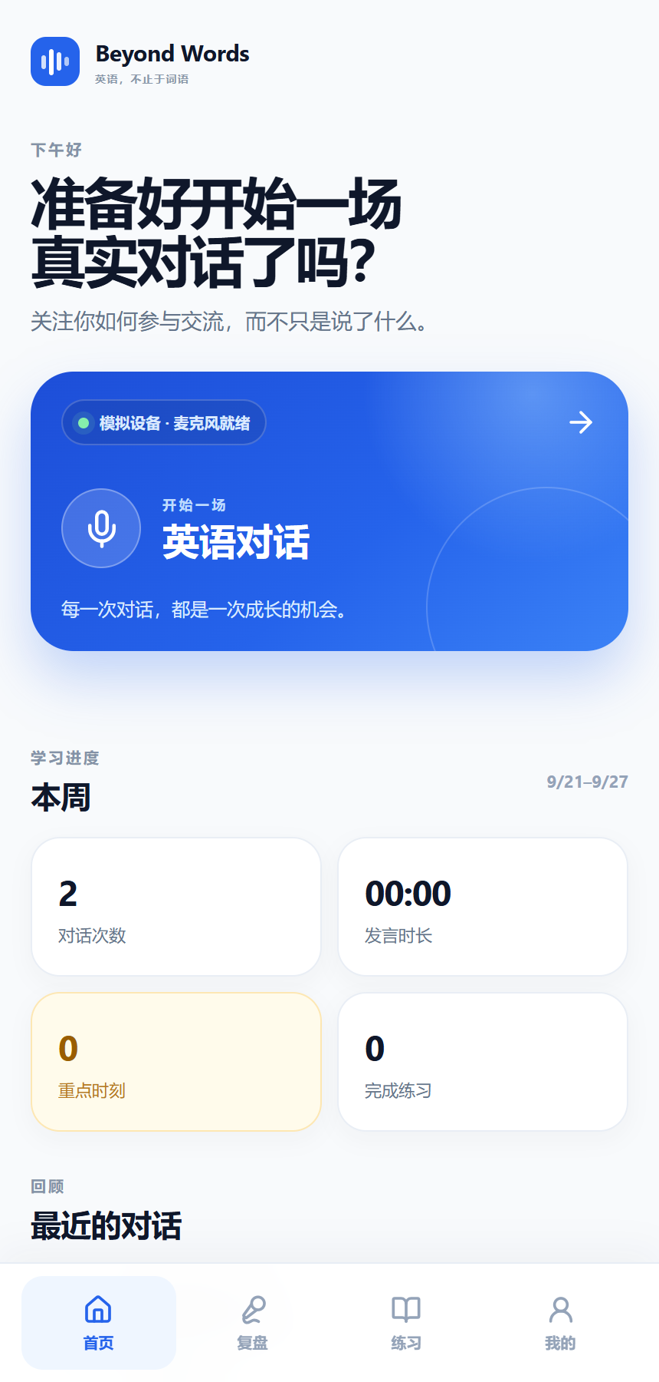  图 2 首页  - 主行动足够突出  - 进度卡片不使用总分  - 最近会话直接进入复盘 | 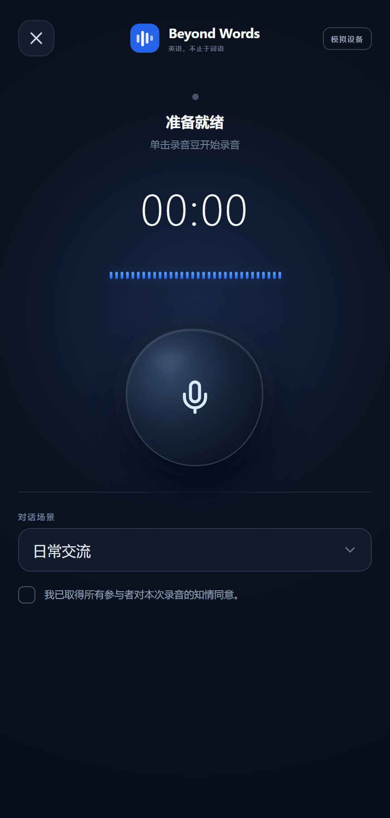  图 3 录音页  - 深色降低环境干扰  - 录音豆承担开始和停止  - 同意勾选位于权限动作之前

实现说明
首页由 React 路由加载 Zustand 中的本地会话，并与后端会话合并。录音页使用 MediaRecorder 采集 WebM 音频，先写入浏览器 IndexedDB，再同步到 FastAPI；同步失败时保留本地副本和重试入口。单击开始或停止，录音中双击或点击按钮添加重点标记。

历史与复盘概览
历史页承担检索和删除入口；复盘概览先回答“这段对话发生了什么”，再展示发言指标和话轮时间轴。真实数据与演示数据使用不同披露条。
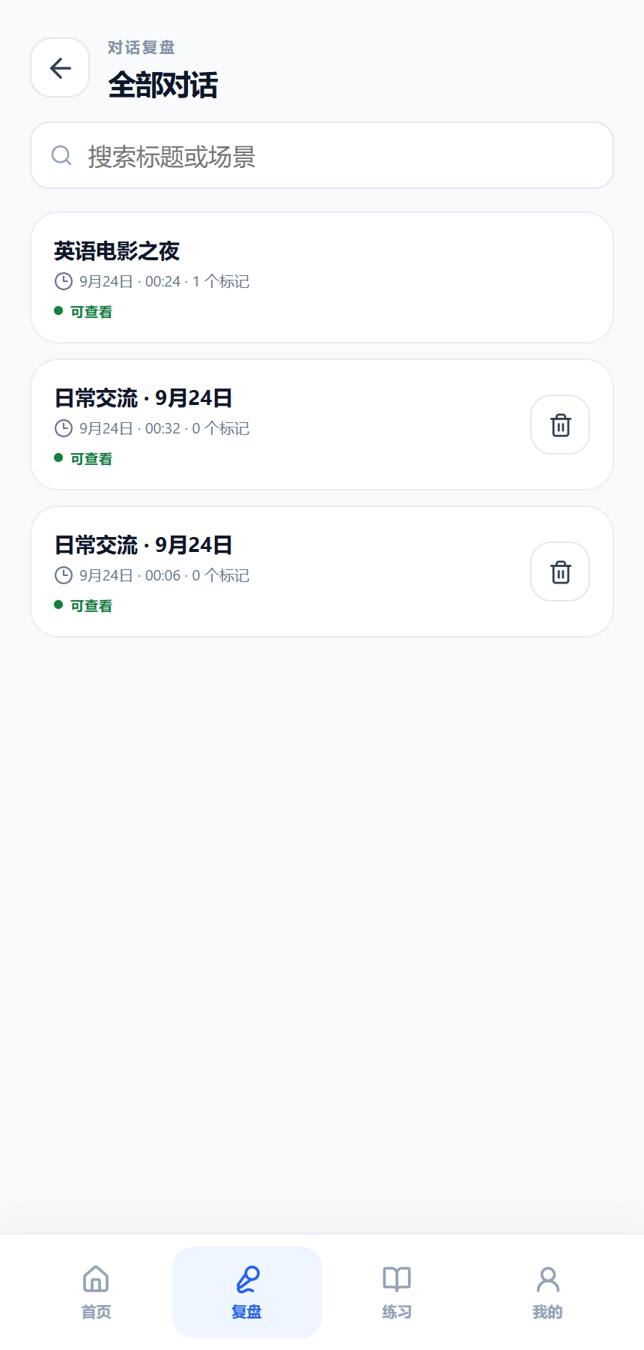  图 4 历史复盘  - 标题和场景可搜索  - 真实会话显示删除入口  - 演示会话保留为体验样例 | 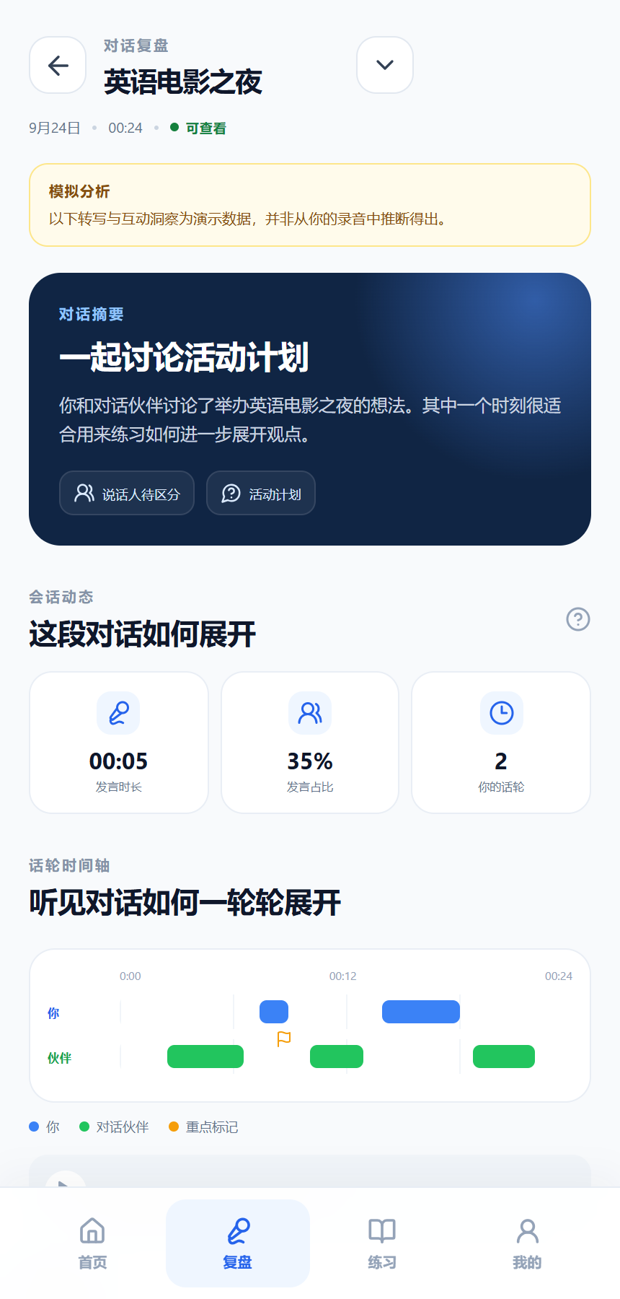  图 5 复盘概览  - 摘要先于指标  - 时间轴区分你与伙伴  - 模拟分析有醒目标识

自动区分完成后的界面变化
当 pyannote 输出两个匿名说话人后，复盘页应先让用户回听样例并确认“哪位说话人是我”。只有确认完成后才计算发言占比、用户话轮数和针对用户的互动事件，避免把伙伴的话误算给用户。

转写核对与重点时刻
自动分析必须能被用户核对和修正。逐句话轮保留时间范围、说话人和原始文字；重点时刻把建议拆成发生了什么、语境解释和可尝试的另一种表达。

事件类型
类型 | 识别信号 | 用户得到的建议
话题延续 | 简短回答后对方重新提问 | 补充理由并邀请对方参与
主动追问 | 对方提供信息后话题结束 | 表达兴趣并提出开放问题
请求澄清 | 重复、停顿或答非所问 | 明确指出需要澄清的部分
小组参与 | 较长空档或多轮未参与 | 选择已有观点并自然接入

核对闭环
1. 从重点时刻回放对应音频，同时展示前后话轮和系统依据。
2. 用户先修正转写，再修正匿名说话人归属，所有指标随之重算。
3. 用户确认建议是否符合语境；不合适的结果可忽略，不写回能力标签。
4. 确认后的时刻才能进入定向练习，练习记录保留来源会话和模型版本。

界面示意
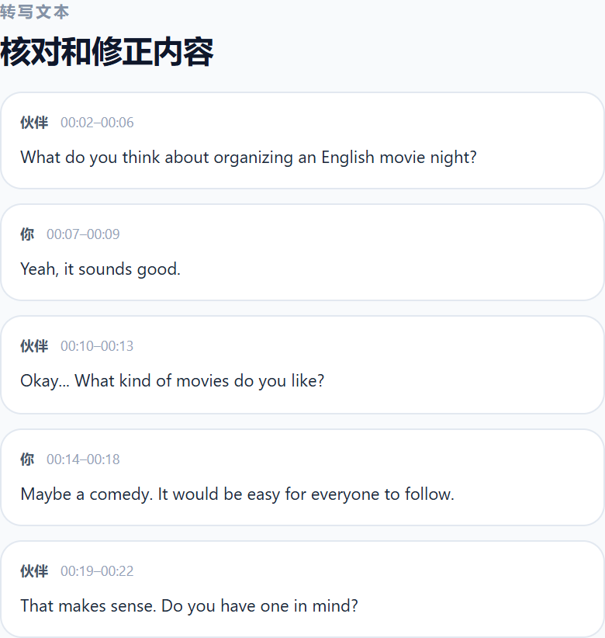  图 6 转写核对  - 按话轮显示时间戳  - 真实会话支持修改文字  - 双人模型可用后支持修正说话人 | 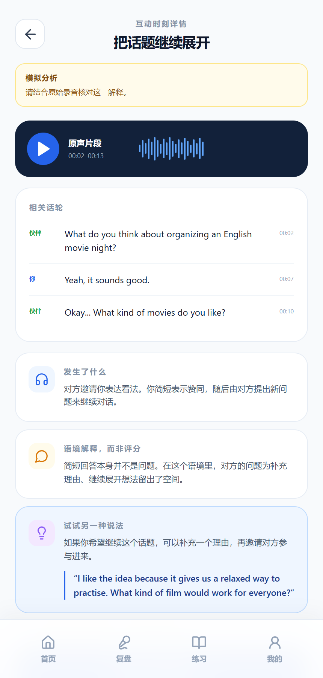  图 7 重点时刻  - 保留原声片段  - 建议绑定相关话轮  - 明确表示解释而非评分

定向练习与个人目标
练习页让用户在相同语境中重说一轮，而不是做脱离对话的通用题；个人页记录交流目标和连续行为，不显示综合能力分数。
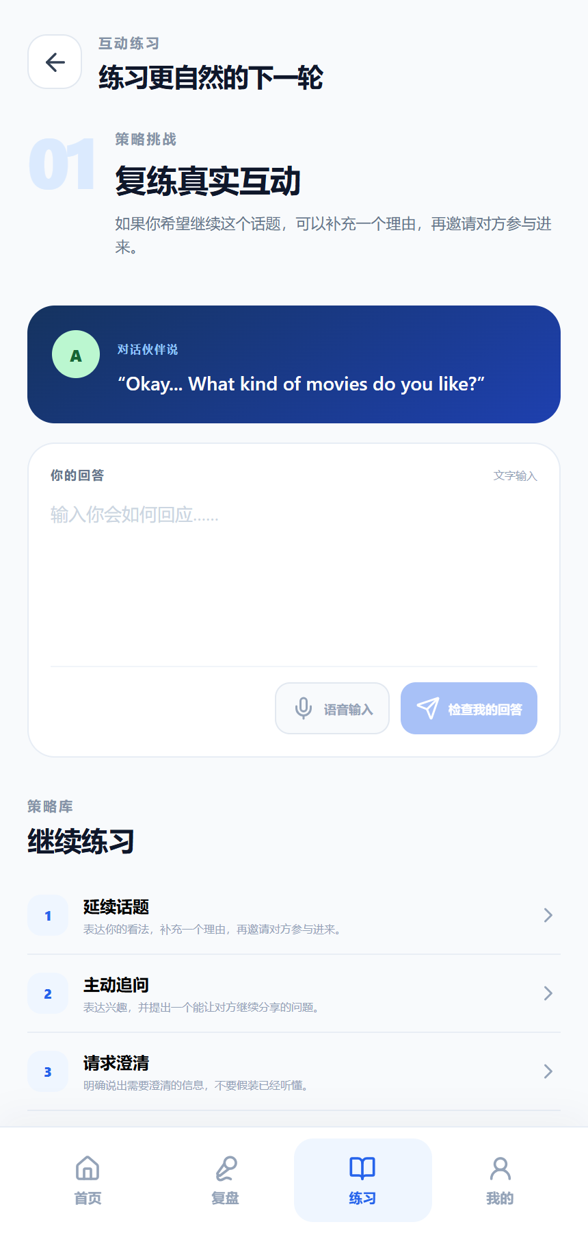  图 8 定向练习  - 复用真实对方话轮  - 支持文字与语音回答  - 反馈聚焦策略而非人格 | 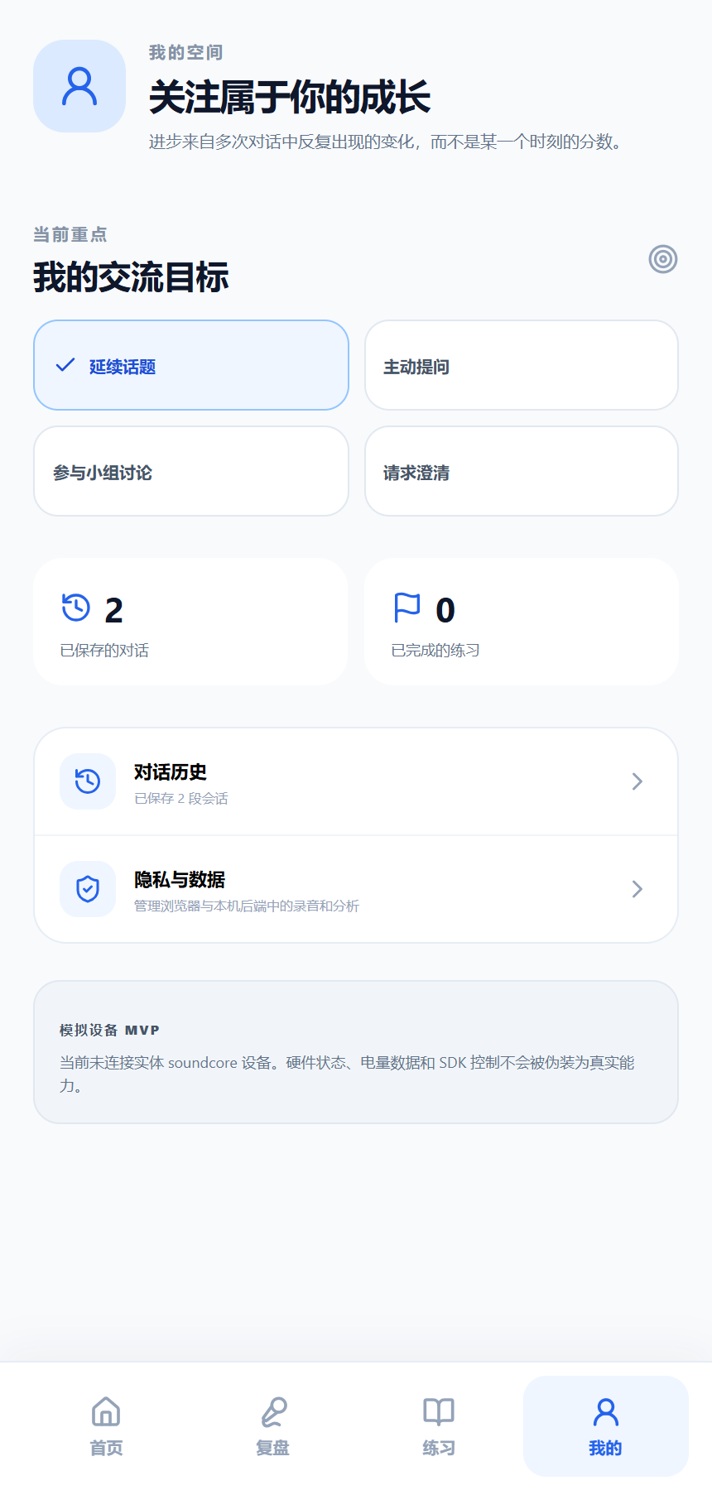  图 9 个人目标  - 选择一个当前交流目标  - 展示会话和练习数量  - 模拟硬件状态明确披露

练习反馈规则
MVP 的本地反馈只检查是否表达观点、是否补充理由、是否提出能让对方继续分享的问题，并展示结构化建议。配置外部语义模型后可以改善自然度和上下文理解，但仍不得输出人格、情绪或综合能力判断。

隐私与数据界面
隐私页把数据实际保存位置和外部传输条件写在操作按钮之前。导出用于可携带性，删除全部数据是破坏性操作，必须二次确认。
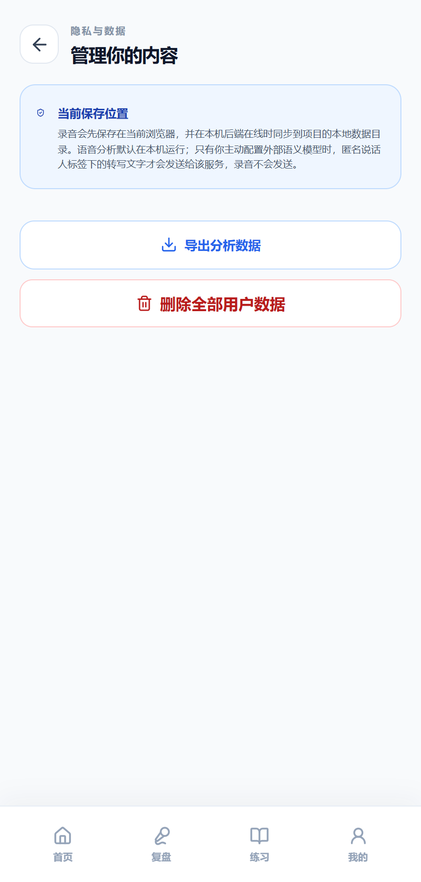
图 10 隐私与数据
数据 | 默认位置 | 外部模型是否接收 | 删除方式
原始录音 | 浏览器 IndexedDB 和本机音频目录 | 否 | 删除会话或全部数据
转写与时间戳 | SQLite 分析 JSON | 仅在主动配置后 | 删除会话或全部数据
说话人标签 | 匿名 ID，不记录真实身份 | 可随转写一起发送 | 删除会话或全部数据
练习回答 | SQLite 与浏览器状态 | 视语义模型配置 | 删除全部数据

技术架构与数据流
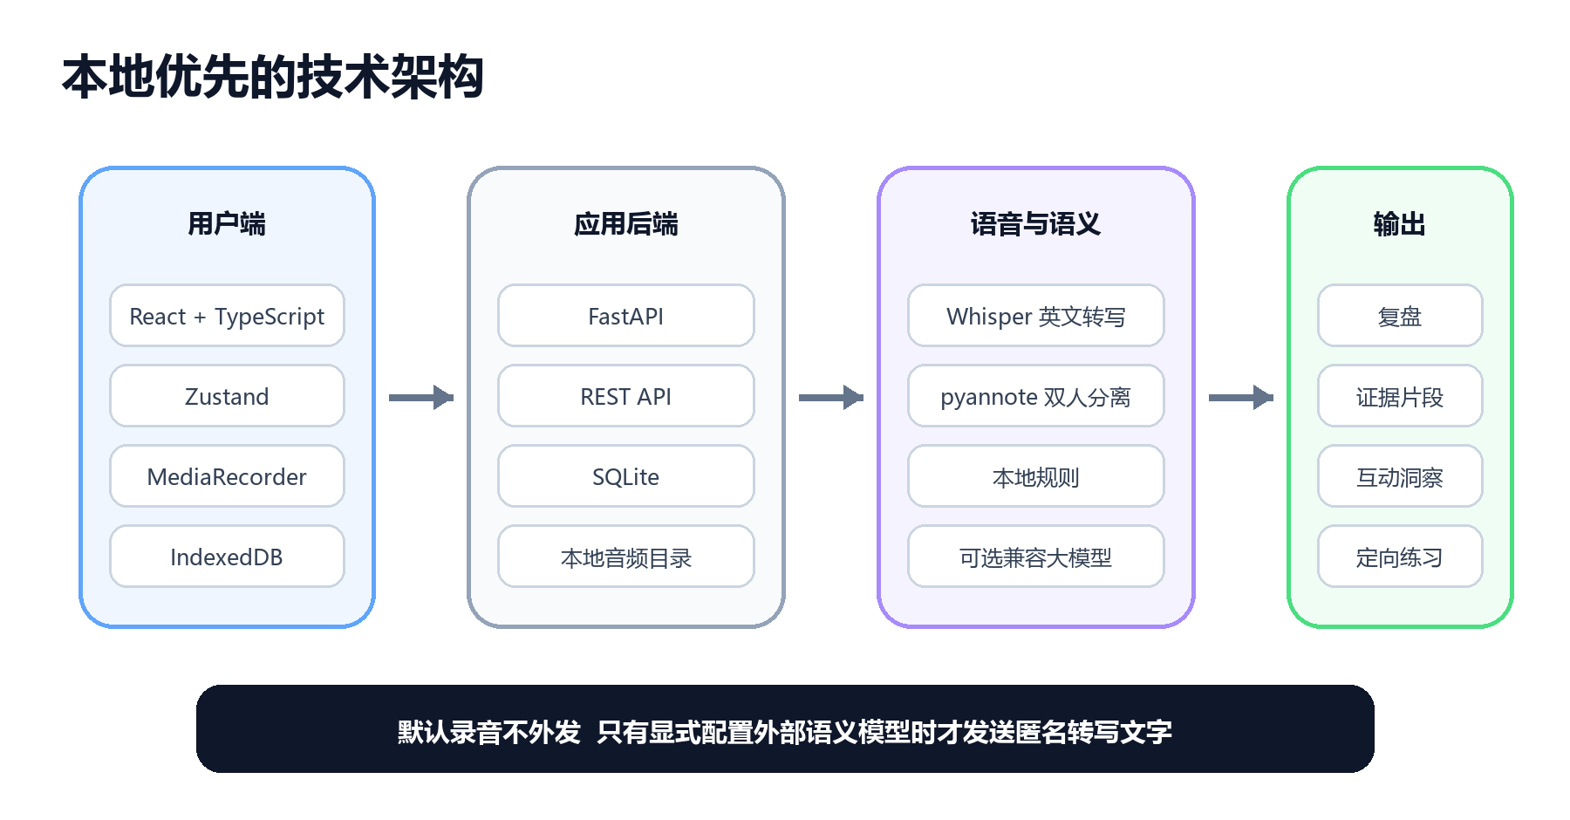
图 11 本地优先技术架构

前端
React 19、TypeScript 和 Vite 负责界面与构建；React Router 管理八类页面；Zustand 持久化会话、练习与个人目标；IndexedDB 保存浏览器端音频；MediaRecorder 与 Web Audio API 完成录音和实时音量。

后端
FastAPI 提供会话、音频、标记、分析、说话人确认、转写修正、练习、设置、导出和删除接口。SQLite 保存结构化记录，本地目录保存音频，分析任务具备状态记录和服务重启后的恢复逻辑。

数据流
1. 用户确认同意后开始录音，音频先写入 IndexedDB。
2. 前端创建远程会话、上传音频和标记，失败时保留本地状态。
3. 后端执行 ASR，再根据可用性执行双人分离和语义事件分析。
4. 用户确认自己的说话人身份，系统重新计算个人指标和事件。
5. 复盘和练习结果写入 SQLite，可导出或删除。

模型方案
能力 | 推荐实现 | 当前状态 | 验收指标
英文语音转写 | Whisper base.en 或 small.en | tiny.en 可运行 | WER、实时系数、显存
双人说话人分离 | pyannote speaker-diarization-community-1 | 依赖未安装 | DER、双人数稳定性
说话人身份 | 模型匿名分组 + 用户确认 | 界面和接口已实现 | 确认后指标一致
互动事件 | 本地证据规则 + 可选兼容 LLM | 本地规则可用 | 证据命中、误报率、可解释性
练习反馈 | 结构规则 + 可选兼容 LLM | 基础规则可用 | 建议一致性与延迟

为什么大模型不是必需入口
录音、转写、时间戳和双人区分分别由浏览器能力、Whisper 和 pyannote 完成。通用大模型主要用于摘要、互动解释和练习反馈；没有配置时，本地规则仍能给出透明、可复现的基础结果。因此大模型应作为可插拔增强层，而不是让核心录音链路依赖外部服务。

当前评测证据
样本 | 模型 | 结果 | 判断
HCRC Map Task | Whisper tiny.en | WER 25.09% | 可用于流程验证
AMI ES2002a | Whisper tiny.en | WER 41.51% | 多人会议质量不足
AMI 说话人分离 | pyannote | DER 尚无结果 | 必须补跑
现有 6 秒录音 | Whisper tiny.en | 约 7.1 秒完成 | Triton 未启用，性能待优化

模型选择规则
- 使用同一批 MapTask、AMI 和真实产品录音比较 tiny.en、base.en、small.en。
- 同时记录 WER、DER、处理时长、峰值显存和失败样本，不只比较准确率。
- 如果外部语义模型不可用或返回格式错误，必须自动退回本地规则。
- 外部模型输入只包含匿名转写话轮和必要时间信息，不上传录音。

后端功能完成清单
功能域 | 已有能力 | 仍需补齐
会话与音频 | 创建、上传、读取、重命名、删除 | 分片上传、配额、格式校验
分析任务 | 持久状态、失败原因、重启恢复 | 独立 worker、取消、超时和幂等
语音模型 | Whisper 真实转写、时间戳、降级 | 模型基准、双人分离、性能优化
复盘 | 摘要、话轮、指标、事件、转写修正 | 真实双人闭环与质量监控
练习 | 文字和语音入口、转写、反馈、历史 | 更可靠的语义反馈与版本记录
隐私 | 同意门槛、导出、删除、本地优先 | 身份认证、日志脱敏、保留策略
硬件 | 模拟状态和浏览器麦克风 | soundcore SDK、连接和按键事件

关键接口分类
接口组 | 作用
/api/sessions | 会话、标题、场景和状态管理
/api/sessions/{id}/audio | 音频上传和回放
/api/sessions/{id}/analyze | 启动异步分析任务
/api/sessions/{id}/speakers | 确认哪位说话人是用户
/api/sessions/{id}/turns/{turnId} | 修正文字或说话人
/api/practices 与 attempts | 创建练习并保存反馈
/api/export 与 /api/data | 数据导出和全部删除

落地执行方案
执行顺序以能否形成真实、可重复验收的产品闭环为依据。每个工作包都要有代码、测试、运行记录和文档更新，不能只完成安装或页面展示。

P0 双人自动区分与模型基准
1. 创建独立 Python 环境，固定 CUDA、PyTorch、Whisper 和 pyannote 版本。
2. 完成 Community-1 模型许可和 Hugging Face 令牌配置。
3. 用一段本地双人录音验证匿名说话人时间段与合并话轮。
4. 在 AMI 上计算 DER，在 MapTask 和 AMI 上对比三个 ASR 模型。
5. 选择默认模型并把配置、指标和硬件条件写入 baselines.json。
6. 完成“系统分为两人—用户确认自己—指标和事件更新”的界面闭环。

P0 浏览器端到端测试
1. 建立 Playwright 测试配置和独立测试数据库。
2. 使用虚拟音频输入覆盖同意、录音、标记、停止、同步和分析。
3. 覆盖后端断线、本地保存、恢复和重试上传。
4. 覆盖复盘、修改转写、说话人确认、练习、导出和删除确认。
5. 在持续集成中同时运行后端测试、前端测试、构建和 E2E。

P0 版本与数据基线
1. 初始化 Git 或迁移到明确的远程仓库，保存当前通过验收的基线提交。
2. 确认用户录音、运行数据库、模型文件、密钥、虚拟环境和原始大语料不进入 Git。
3. 把源码包和评测数据包分别保存，保证接手者能重建而不会拿到用户隐私数据。

P1 生产化
- 将分析任务迁移到独立 worker 和持久队列，增加取消、超时、重试与进度心跳。
- 增加认证、速率限制、上传大小和类型校验、数据库迁移与备份恢复。
- 完成日志脱敏、保留期限、网络请求清单和录音不外发断言。
- 有 SDK 和测试设备后实现 soundcore 适配层，同时保留浏览器麦克风降级路径。

验收方案
验收对象 | 必须证明的结果 | 证据
前端 | 主要路由、交互、错误状态和移动端布局正常 | 单元测试、E2E、截图
后端 | 接口、持久化、任务恢复和删除一致 | 临时数据库测试与接口日志
ASR | 真实录音可转写且质量可量化 | WER、延迟、失败样本
说话人分离 | 双人稳定分组且可人工纠正 | DER、实录回听、确认结果
语义分析 | 提示绑定证据，失败时安全降级 | 事件样例、格式测试、故障注入
隐私 | 录音不外发，导出与删除完整 | 网络审计、数据目录检查
硬件 | 真实连接和按键事件可恢复 | 真机录像与断连测试

当前风险
优先级 | 风险 | 处理方式
高 | 说话人模型尚不可用 | 先完成依赖和 DER，再开放双方指标
高 | tiny.en 在 AMI 上 WER 41.51% | 比较 base.en 和 small.en
高 | 缺少完整 E2E | 用虚拟音频覆盖核心旅程
中 | Whisper 未启用 Triton 快速内核 | 固定兼容 CUDA 组合并测实时系数
中 | 分析仍在 Web 进程中 | 拆分 worker 与任务队列
中 | 浏览器和后端双状态 | 增加幂等同步和冲突测试
低 | 桌面宽屏留白 | 发布桌面版前再决定双栏布局

继续工作的起点
下一个账号进入项目后，应先运行现有测试并阅读交接文档，然后从“P0 双人自动区分与模型基准”开始。不要先接外部大模型或美化桌面布局，因为这两项都不能解决当前最关键的真实性和质量问题。
当前测试基线：后端 8/8 通过，前端 5/5 通过，生产构建通过；真实本地 Whisper 转写已抽查成功。
停止原则：需要用户提供密钥、接受模型许可、授予麦克风权限、删除数据或连接实体设备时停止自动执行，记录当前状态并请求明确确认。

项目内参考资料
- README.zh-CN.md：启动方式、功能与环境配置。
- docs/项目进度与Pro账号续作交接.md：完整现状和接手信息。
- docs/当前验收记录与后续工作.md：最近验收证据与用户验证项。
- docs/技术架构与功能实现.md：代码地图、模型和接口说明。
- evaluation/README.zh-CN.md：真实语料导入与 WER/DER 评测。

接手账号开工前检查
- 确认只保留源码、配置示例、文档、测试和必要的小型样例；不要提交 node_modules、虚拟环境、模型缓存、运行数据库或用户录音。
- 先阅读中文 README、Pro 账号续作交接文档和最近验收记录，再运行现有测试与生产构建。
- 核对前端 5173 端口和后端 8000 端口没有被旧进程占用，且前端确实连接到当前后端。
- 需要 Hugging Face 令牌、模型许可、外部大模型密钥或真实设备时，记录所需信息并等待用户提供。
- 每完成一个 P0 工作包就更新基准数据、验收证据和后续工作，不把尚未验证的能力写成已完成。

